新 书 推 荐
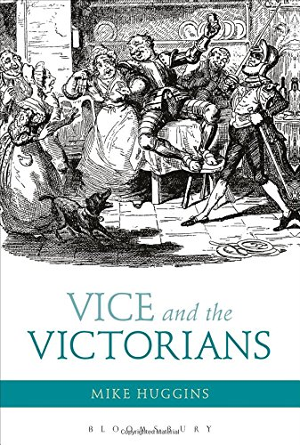
中文书名：《维多利亚时代之恶》
英文书名：Vice and the Victorians
作 者：Mike Huggins
出 版 社：Bloomsbury Academic
代理公司：ANA/Alina Lin
页 数：272页
出版时间：2015年12月
代理地区：中国大陆、台湾
审读资料：电子稿
类 型：社会科学

内容简介：

《维多利亚时代之恶》探讨了维多利亚时代的世界是如何赋予“恶”这个字意义的，以及这个复杂概念在塑造社会的过程中发挥的作用。

作者迈克·哈金斯对“恶”这个术语提供了细致的分析，帮助读者深刻理解其含义。尽管“恶”对于研究维多利亚时代至关重要，但到目前为止还缺乏明确的定义。

书中每一章探讨了“恶”的不同侧面。首先，本书试图定义“恶”对维多利亚时代的人来说究竟意味着什么，探索了如何运用邪恶语言作为打击反对派、打压异议的工具。接下来，作者考察了“恶”在公共和私人领域中的文化地缘和空间维度，然后细致观察具体的恶行——饮酒、荒淫与赌博的三位一体。最终，作者的考察对象从“恶”转向美德和道德改革者付出的努力，重新评估了维多利亚时代人们生活中的恶与美。

在生动活泼、引人入胜的讨论之中，迈克·哈金斯借鉴了一系列理论，引用了来自期刊杂志、议会报告、法律法规、小说、淫秽出版物、画作、海报、报纸、布道辞、宣传册、调查报告的内容。

如果你是研究维多利亚时代英国的本科生，或者想加深对维多利亚时代社会的理解，本书将是最完美的参考资料。

作者简介：

迈克·哈金斯（Mike Huggins）是英国坎布里亚大学的文化史荣誉教授。

媒体评价：

“哈金斯带来了一部生动活泼、研究深入的作品，考察了维多利亚女王统治时期的“恶”。他探索了19世纪城市中最黑暗的角落，将醉酒、赌博、色情、卖淫统统纳入分析，展示了维多利亚时代的价值观并不总是撒切尔夫人想象的那样。

尽管受到来自教会、慈善机构、教育者、雇主和执法机关的压力，许多维多利亚时代的人心中都是天使与恶魔的交战。哈金斯凭借出色的技巧讲述了维多利亚时代的故事。”
----马克·克拉伯森（Mark Clapson），英国威斯敏斯特大学

“这是一部生动而有价值的著作，不但鲜活有趣，而且内容详实，对维多利亚时代的偏见和乐趣做了丰富详细的文化分析。迈克·哈金斯的这部综合性著作探讨了大量关于“恶”的文学作品，作者从容不迫的态度给人留下了深刻印象。”
----彼得·巴莱（Peter Bailey），马尼托巴大学荣誉教授

谢谢您的阅读！
请将回馈信息发至：林凤娇 (Alina Lin)
安德鲁 · 纳伯格联合国际有限公司北京代表处
北京市海淀区中关村大街甲59号中国人民大学文化大厦1705室
邮编：100872
电话：010-88810959
传真：010-82504200
Email：alina@nurnberg.com.cn
网址： http://www.nurnberg.com.cn
微博： http://weibo.com/nurnberg
豆瓣小站：http://site.douban.com/110577/
微信订阅号：ANABJ2002

